***משימה 5 TASK***

Read the following text.

Answer the questions in English according to the text.

קראו את הטקסט שלפניכם.

ענו באנגלית על השאלות לפי הטקסט.

اقرأوا النص واجب عن الاسئلة.

ָאבּוד مفقود - Lost *

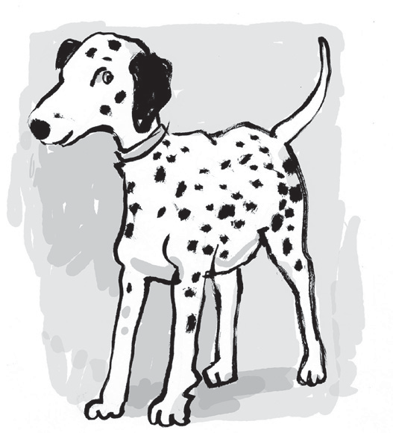

**Lost* Dog**

This is my dog.

His name is Max.

Max is white with black spots.

He is big and smart.

Max loves eating bones.

He also loves to play in the park.

Max is my best friend. Please help me find him.

My name is Daniel.

My telephone number is: 905 868 9595

**Questions שאלות**

**Copyright © English Adventure Ltd.**

# כתבו באנגלית שני משפטים המתארים את מקס.

## **اكتبوا جملتين تصف ماكس**

1. Write in English two sentences describing Max.

1.

2.

8 Haharash Street, Ramat Hasharon Israel 47262 Tel: (972) 3 547-5557

**16.** Tick (✓) **Yes** or **No**.

**.16** סמנו )✓( **כן** או **לא**.

ضعوا علامة )✓( عند **نعم** أو **لا**.

a.

|  |  |  |
| --- | --- | --- |
|  | Yes | No |
| Max is a brown dog. |  |  |
| Daniel needs help. |  |  |
| Max is lost. |  |  |
| Daniel is happy. |  |  |

b.

c.

d.

1. What does Max look like?

# בחרו את התשובה הנכונה.

اختاروا اإلجابة الصحيحة.

* 1. brown with white spots
  2. white with brown spots
  3. black with white spots
  4. white with black spots

**18.** Tick (✓) the **two** correct answers.

**.18** סמנו )✓( את **שתי** התשובות

הנכונות.

ضعوا علمة )✓( عند **اإلاجابتنين** الصحيحتنين.

What does Max love?

to sleep

to eat bones

to play with cats

to drink milk

to play in the park

1. Where do you think Max is?

# סמנו )✓( את התשובה הנכונה.

ضعوا علمة )✓( عند اإلجابة الصحيحة.

